

Bộ Công Thương

**Trường Đại học Công nghiệp Thực phẩm**

**TP. Hồ Chí Minh**

*Môn học*: **HỆ QUẢN TRỊ CƠ SỞ DỮ LIỆU**

Đề tài:

**QUẢN LÝ PHÒNG GYM**

**GVHD**: Nguyễn Thị Thanh Thủy.

***Nhóm thực hiện***:

1. Lê Bữu Điền - 2001190473 (Nhóm trưởng).
2. Nguyễn Lê Gia Bảo - 2001190421.
3. Đỗ Duy Phương - 2001190754.
4. Lý Uyễn Nhi - 2008192120.

**BIÊN BẢN:**

|  |  |  |  |
| --- | --- | --- | --- |
| **MSSV** | **Họ tên** | **Nội dung phân công** | **Tiến độ hoàn thành** |
| 2001190473 | Lê Bữu Điền (NT) | - Tổng hợp, chỉnh sửa file word.  - Tạo Stored Procedure và Function. | 100% |
| 2001190421 | Nguyễn Lê Gia Bảo | - Cài đặt các ràng buộc.  - Chỉnh sửa file SQL. | 100% |
| 2001190754 | Đỗ Duy Phương | - Bảo mật và phân quyền CSDL.  - Tổng hợp file SQL. | 100% |
| 2008192120 | Lý Uyển Nhi | - Tạo CSDL, tạo Bảng.  - Ghi file word. | 100% |

**CƠ SỞ DỮ LIỆU:**

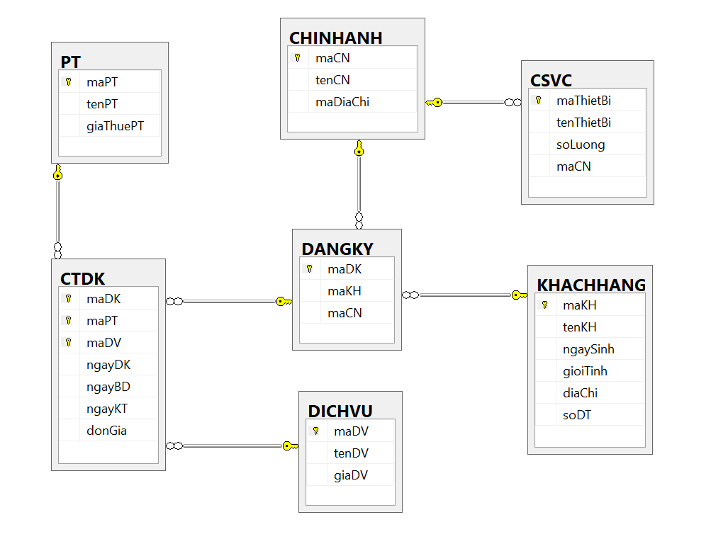

**PHẦN 4: Bảo mật và phân quyền CSDL.**

1. **Trình bày lịch trình backup của hệ thống.**

- Để dữ liệu có thể được khôi phục tại bất ký thời điểm nào thì chúng tôi sử dụng mô hình phục hồi Full Recovery.

- Lịch trình backup dữ liệu:

|  |  |  |  |  |
| --- | --- | --- | --- | --- |
| **T1** | **T2** | **T3** | **T4** | **T5** |
| Full | Diff | Diff | Log | Log |

**\* Chú thích:**

- Log: file log backup.

- Diff: file differential backup.

- Full: file full backup.

1. **Viết lệnh Backup và Restore Database theo lịch trình đó.**

alter database gym -- thay đổi mô hình khôi phục trong CSDL gym

set recovery full -- thành full recovery

-- Backup ____________________________________________________________________________

-- fullbakup -------------------------------------------------------------------------

backup database gym

to disk = 'D:\gym_full.bak'

with init, description = 'Backup full Vao O Dia D'

-- differential backup 1 -------------------------------------------------------------backup database gym

to disk = 'D:\gym_diff.bak'

with init, differential

-- differential backup 2 -------------------------------------------------------------

BACKUP DATABASE gym

TO DISK = 'D:\gym_diff.bak'

WITH DIFFERENTIAL

-- log backup 1 ----------------------------------------------------------------------

backup log gym

to disk = 'D:\gym_log.trn'

WITH INIT

-- log backup 2 ----------------------------------------------------------------------

BACKUP LOG gym

TO DISK = 'D:\gym_log.trn'

-- RESTORE ___________________________________________________________________________

-- Đầu tiên backup log tail_caiDuoi --------------------------------------------------BACKUP LOG gym

TO DISK= 'D:\gym_log.trn'

with no_truncate

-- Bước 1: Phục hồi lại sử dụng file backup full gần nhất ----------------------------restore database gym

from disk = 'D:\gym_full.bak'

with replace, norecovery

-- Bước 2: Phục hồi lại differential backup gần nhất ---------------------------------

restore database gym

from disk ='D:\gym_diff.bak'

with file = 2, norecovery

-- Bước 3: Phục hồi lại log backup từ sau lần differential backup gần nhất -----------

restore database gym

from disk = 'D:\gym_log.trn'

with file = 1, norecovery

restore database gym

from disk = 'D:\gym_log.trn'

with file = 2, norecovery

restore database gym

from disk = 'D:\gym_log.trn'

with file = 3, recovery

**3. Trình bày các nhóm quyền trong hệ thống và viết lệnh minh họa.**

**3.1. Các nhóm quyền trong hệ thống:**

- Ban quản lý: Có tất cả các quyền với mọi bảng.

- Khách hàng: Chỉ được quyền xem đối với bảng KHACHHANG, PT và DICHVU.

- Nhân viên: Được quyền xem, chỉnh sửa, cập nhật đối với bảng DANGKY và CTDK.

**3.2. Lệnh minh họa:**

*- Ban quản lý.*

|  |  |  |  |  |  |  |
| --- | --- | --- | --- | --- | --- | --- |
| sp_addrole 'BQL'  grant select, insert, delete, update  on KHACHHANG  to BQL | grant select, insert, delete, update  on CHINHANH  to BQL | grant select, insert, delete, update  on CSVC  to BQL | grant select, insert, delete, update  on PT  to BQL | grant select, insert, delete, update  on DICHVU  to BQL | grant select, insert, delete, update  on DANGKY  to BQL | grant select, insert, delete, update  on CTDK  to BQL |

*- Khách hàng.*

|  |  |  |
| --- | --- | --- |
| sp_addrole 'KH'  grant select  on KHACHHANG  to KH | grant select  on PT  to KH | grant select  on DICHVU  to KH |

*- Nhân viên.*

|  |  |
| --- | --- |
| sp_addrole 'NV'  grant select, insert, update  on DANGKY  to NV | grant select, insert, update  on CTDK  to NV |